**La función isnull**

La función [pandas.isnull](https://pandas.pydata.org/pandas-docs/stable/reference/api/pandas.isnull.html" \t "_blank) devuelve una estructura con las mismas dimensiones que la que se cede como argumento sustituyendo cada valor por el booleano True si el correspondiente elemento es un valor nulo, y por el booleano False en caso contrario.

Esta función es equivalente a [pandas.isna](https://pandas.pydata.org/pandas-docs/stable/reference/api/pandas.isna.html" \t "_blank).

Por ejemplo, podemos aplicarla a una serie:

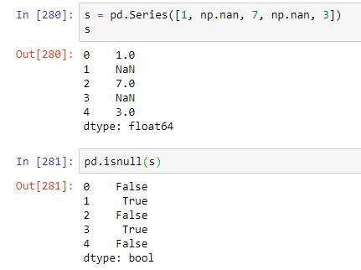

Esta funcionalidad también está disponible como método:

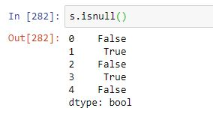

También podemos aplicarla a un dataframe:

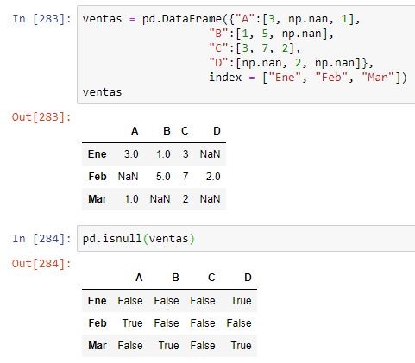

...recibiendo como resultado un dataframe.

También en este caso la funcionalidad está accesible como método:

